**Maturitní práce**

**Programování – 4.E**

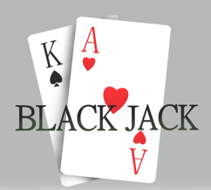

**Blackjack Trainer**

**Autor:** Filip Dávidík

**Škola:** Gymnázium, Praha 6, Arabská 14

**Kraj:** Praha

**Konzultant:** Mgr. Jan Lána

**Praha 2020/2021**

Rád bych na tomto místě poděkoval panu Mgr. Janu Lánovi, který byl vedoucí mé ročníkové práce.

Prohlašuji, že jsem jediným autorem tohoto projektu, všechny citace jsou řádně označené a všechna použitá literatura a další zdroje jsou v práci uvedené. Tímto dle zákona 121/2000 Sb. (tzv. Autorský zákon) ve znění pozdějších předpisů uděluji bezúplatně škole Gymnázium, Praha 6, Arabská 14 oprávnění k výkonu práva na rozmnožování díla (§ 13) a práva na sdělování díla veřejnosti (§ 18) na dobu časově neomezenou a bez omezení územního rozsahu.

V Praze dne ………………………. Filip Dávidík……………………….……

**Anotace**

Naprogramuji známou karetní hru Black Jack, ke které dále vytvořím kalkulátor, který bude brát v potaz všechny aspekty(pravidla hry, zbývající karty, možnosti tahu hráče a krupiéra) ovlivňující výsledek hry a bude je zobrazovat uživateli. Hlavní částí projektu je tedy onen kalkulátor, který bude počítat pravděpodobnost výhry v daném bodě hry a zobrazovat hráči všechny jeho možnosti. Jedná se tedy o projekt, velmi spjatý s mojí oblíbenou částí matematiky, kombinatoriky.

Cílem tohoto projektu by mělo pomoci lépe pochopit jak, tato oblíbená hazardní hra funguje a vytvořit program, který umožní hráči hrát plnohodnotnou hru blackjacku, kde s pomocí kalkulátoru bude schopen “vyhrát“.

I will program the well-known card game Black Jack, for which I will also create a calculator that will take into account all aspects (game rules, remaining cards, player and dealer options) affecting the outcome of the game and will display them to the user. The main part of the project is the calculator that will calculate the probability of winning at a given point in the game and show the player all its options. This project is very connected with my favorite part of mathematics, combinatorics.

The goal of this project should help to better understand how this popular game of chance works and to create a program that will allow the player to play a full-fledged blackjack game, where he will be able to "win" with the help of a calculator.

Obsah

1 Úvod 6

2 Blackjack 6

2.1 Pravidla hry 6

2.2 Historie 7

2.3 Současnost 8

3 Card counters 8

3.1 Historie Card countingu 8

3.2 Basic strategy table 9

3.3 Card Counting a True count 9

3.4 Odchylky a změna sázky 10

4 Program 10

4.1 Úvod do programu 10

4.2 Užité technologie 10

4.3 Program 11

4.3.1 Logika hry 11

4.3.2 Trenažér 12

5 Závěr 12

6 Bibliografie 13

# Úvod

Blackjack je v dnešní době druhou nejhranější karetní hazardní hrou na světe, první je poker. Díky této hře přišlo nemálo kasin k nemalému zisku, a to kvůli tomu, že jako u většiny hazardních her v kasinech, má kasino mnohem větší šanci na výhru než hráč (u blackjacku se jedná o cca. 60 % výher kasina a 40 % výher hráče, záleží na pravidlech). Toto pravidlo sice platí i pro blackjack, avšak pouze když je hráčem někdo, kdo hru neumí hrát správným způsobem. V blackjacku lze pomocí strategie zvané „Card counting“, neboli počítání karet a znalosti několika metod překonat onu hranici, kde má kasino větší šanci na výhru než hráč. Rád bych v této práci tedy probral blackjack jako hru, metody užívané k vyšší šanci na výhru, a nakonec můj program, který slouží k procvičování hráče v daných metodách.

.

# Blackjack

## Pravidla hry

Jako první je důležité zmínit, že po termínem blackjack si můžeme představit mnoho různých verzí oné hry, avšak v této práci se budeme zaobírat pouze americkým, jinak referovaným jako klasickým blackjackem, který jak z názvu vypovídá potkáte v kasinech nejčastěji. V klasickém blackjacku se užívají takzvané francouzské hrací karty v angličtině „French-suited playing cards“, jedná se o sadu karet skládajíc se ze 4 barev (srdce, piky, kříže, listy) a 13 ti různých karet (2, 3, 4, 5, 6, 7, 8, 9, 10, J, Q, K, A) pro každou barvu (celkově tedy 52 karet pro jeden balíček karet) (1). Každý hráč na začátku hry (kola) obdrží, po vložení sázky, 2 karty, přičemž krupiér si rozdá pouze jednu kartu. Po rozdání karet jsou po sobě na tahu hráči, kteří mají, podle situace několik možností, jak hrát dál. Hráč má vždy k dispozici buďto líznout si kartu „Hit“ nebo předat tah dalšímu na řadě „Stand“. Cílem hry je se dostat součtem hodnot karet v hráčově ruce, co nejblíže hodnotě 21 (J, Q, K mají vždy hodnotu 10, zatímco A má hodnotu buďto 11 nebo 1, podle toho, co je pro hráče výhodnější) (2). Hráč má taky možnost provést tah „Double“, který hráči zdvojnásobí sázku a zároveň lízne jednu kartu, avšak po zahrání tahu „Double“ musí hráč přenechat tah dalšímu hráči na řadě. Pokud jsou obě karty rozdané hráči stejné hodnoty, může hráč provést tah „Split“, který rozdělí hráčovu hrací ruku na dvě ruky, se kterými pak následně hraje hráč s každou zvlášť. Nutno dodat, že „Split“ také automaticky přidá duplikát počáteční sázky hráče i jeho druhé hrací ruce, a pro každou ruku lze zahrát tah „Double“, takže je potencionální výhra dvakrát větší, než by mohla být jen s jednou hrací rukou. (3) Další z možností, kterou hráč smí zahrát je tah „Insurance“, ten vsadí půlku hráčovi původní sázky na to, že dealer dostane kombinaci Blackjack, co je to kombinace Blackjack? Kombinace Blackjack je, pokud hráč, nebo dealer získají právě se dvěma kartami hodnotu 21, tak že se musí jednat o karty hodnot A a 10 (10, J, Q, K). Pokud se trefíme a dealer opravdu získal kombinaci Blackjack, tak se nám vynuluje prohraná sázka a neztrácíme nic. Důležité je také zmínit, že tah „Insurance“ lze provést pouze pokud je první dealerova karta, tedy ta, co na začátku hry odkryje, hodnoty A. Poslední z možných tahu „Surrender“ není vždy povoleno hrát. Se možností zahrát „Surrender“ se setkáme spíše v kasinech „shoe“ blackjacku. „Shoe“ česky bota je zařízení používané v kasinech, které dodává hráčům jistotu, že dealer nemůže podvádět. (4)„Surrender“ naopak není povoleno zahrát v online blackjacku nebo ve hře kde se hraje pouze s jedním nebo dvěma balíčky (v shoe blackjacku se normálně hraje s 4-6 balíčky). Co tedy ten „Surrender“ dělá? „Surrender“, jak už vypovídá z českého překladu vzdát se, odevzdá půlku hráčovi původní sázku krupiérovi a půlku vrátí hráči. Hráč poté již nemá možnost pokračovat ve hře a smí se připojit až další kolo. Jako poslední věc nám zbývá do probrat situaci kdy má hráč kombinaci Blackjack. Vzhledem k tomu, že na začátku hry dostane každý hráč 2 karty a kombinace Blackjack se počítá jako Blackjack jen pokud má hráč 2 karty, tak je hráči, u kterého taková situace nastane jasné, že nemůže prohrát, maximálně remizovat, pokud by měl stejné karty i dealer. Z tohoto důvodu existuje pravidlo, že pokud hráč dostane Blackjack, tak automaticky vyhrává 3:2 své sázky a pokračuje ve hře až další kolo. (2)

## Historie

Historie této karetní hry začíná někdy kolem roku 1700 ve francouzských kasinech, v té době tato karetní hra ale nesla jiné jméno (též i trocha jiná pravidla), a to „Vingt-et-Un“, což můžeme do češtiny přeložit jako „Dvacet Jedna“. Věří se, že tato hra vznikla na základu karetní hry „Chemin der Fer“, španělsky „Baccarat“, česky „Železnice“, která v té době byla jednou z velmi populárních hazardních her, jak v kasinech, tak i v menších krčmách a v podobných podnicích. Karetní hra „Vingt-et-Un“ se ve své době stala tak oblíbenou, že se hrála dokonce i na francouzském královském dvoře během vlády krále Ludvíka XV. Během 18. století vzniklo mnoho verzí dnes nazývaného Blackjacku, například v Severní Americe mohl použít Double krupiér, nýbrž hráči. Zatímco v 19. století popularita hry „21“(Vingt-et-Un) v Evropě nerostla, v Americe se jí dostávalo nevídaného úspěchu, a to zejména v kasinech amerického přístavního města New Orleans. Bylo to ve 20. století v Nevadě, když se poprvé místo tradičního názvu naší karetní hry „21“ objevil v kasinech název Blackjack. Nejednalo se pouze o změnu jména, s novým názvem hry přišla i nová pravidla, která šla v souladu s tehdy nově vydanou nevadskou legislativou o fungování hazardních her. (5) (6)

## Současnost

Dnes najdeme blackjack v podstatě v každém kasinu, do kterého přijdeme. Jedná se o druhou nejoblíbenější hazardní karetní hru, hned po pokeru. Blackjack si dneska můžeme zahrát mnoha způsoby jak v kasinech, tak online, ovšem jak už platí pro všechno, co je online, je důležité hlídat si, zdali se nejedná o podvod. (5) (6)

# Card counters

Teď když víme, co je to Blackjack, pojďme se podívat na to, jak lze v této hře použít matematiku k ovlivnění toho, zdali bude naše hraní ziskové, či ne. Důležité je myslet na to, že i přestože se jedná o primárně hazardní hru, tak pro lidi zvané „Card counters“, užívajících právě Card counting a jiných strategií, se nejedná o hazardování, protože je matematicky dokázáno, že při perfektním hrání člověk z dlouhodobého hlediska oproti kasinu získá.

## Historie Card countingu

Okolo roku 1950 se začali v blackjacku poprvé objevovat počítači karet (přeloženo z angličtiny „Card counters“) a v roce 1957 vyšla první kniha věnovaná výherním strategiím pro Blackjack. Tato kniha se jmenuje „Playing Blackjack to win“, česky „Hraní Blackjacku pro výhru“, byla napsaná čtyřmi autory, a to Herbertem Maiselem, Rogerem Baldwinem, Wilbertem Canteynim, Jamesem McDermottem. Ve své době se této knize nedostalo potřebné pozornosti, to se ovšem nedá říct o knize „Beat the Dealer“, česky „Poraž dealera“, kterou v roce 1962 napsal Edward O. Thorp. Tato kniha se dodnes považuje jako křest card countingu a její metody se od dnešních zas tak moc nezměnily. Thorp poté v roce 1966 po spolupráci s jinými matematiky aktualizoval svoje vydání o vylepšené a nové metody. Další velká změna nastala pro blackjack ve chvíli, kdy se začali pro zkoušení nových strategií používat počítače, protože správně naprogramovaná simulace dokázala vyzkoušet nové metody mnohokrát rychleji 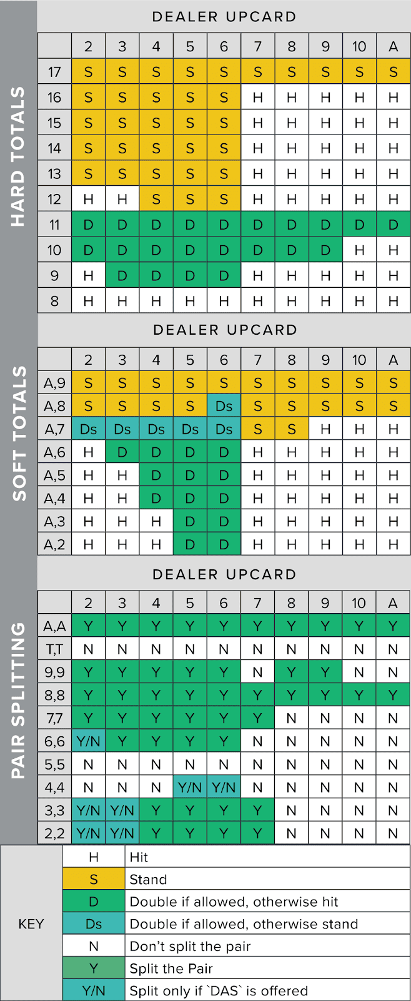nežli lidé i tehdy. Dnes jsou algoritmy počítání karet velice komplexní záležitostí, takže je nutno vyvíjet nové a lepší metody jak si i během hry, kde hráč nemá nic jiného než svojí vlastní hlavu, uchovat všechna potřebná data v hlavě (například základní tabulka strategií). (7)

Obrázek 1/Tabulka perfektní strategie

## Basic strategy table

Tabulka základní strategie je tabulka, ve které je pro každou situaci, co ve hře může nastat, určen nejlepší tah. První verzi této tabulku vytvořil v roce 1953 americký matematik Roger Baldwin za použití kombinatoriky. (7)

## Card Counting a True count

Card counting je termín, který zná snad každý hráč blackjacku, jedná se o v provedení jednoduchý algoritmus, podle kterého je hráč schopen rozdělit karty do 3 sekcí, přičemž první sekce je pro karty nižších hodnot anglicky „low-end cards“, druhá sekce je pro karty neutrálních hodnot „neutral cards“ a třetí a poslední pro karty vyšších hodnot „high-end cards“. Karty nižších hodnot jsou karty s číslem 2 až 6, neutrálních hodnot jsou od 7 do 9ti a vyšších hodnot jsou karty 10, J, Q, K, A, přičemž víme, že J, Q, K mají hodnotu 10 a A 1 nebo 11, podle toho jak je to pro hráče nebo dealera výhodnější. Ve své podstatě funguje card counting poměrně jednoduše. Hru započneme tak, že si v hlavě pamatujeme 0, pokud se ve hře objeví karta z první sekce tak si v hlavě k naší hodnotě přičteme právě 1, pokud se ve hře objeví karta z druhé sekce tak nic neodečítáme ani nepřičítáme a hodnota v naší hlavě zůstává stejná, a nakonec pokud se ve hře objeví karta ze třetí sekce tak od naší hodnoty odečteme 1. Všimněme si že karet jak v první, tak ve třetí sekci, je právě 5, to pro nás znamená to, že součet všech karet v jednom, či více balicích karet, by byl právě 0. True count v podstatě funguje podobně jako card counting, protože se od card countingu odvíjí. Jedná se o výpočet, kde dělíme naší momentální hodnotu z card countingu, počtem zbývajících balíků karet, pro příklad, pokud je naše hodnota card countingu 7 a počet zbývajících karet tvoří 2 a půl balíku, dělíme potom *7/2.5 = 2.8*, 2.8 zaokrouhlíme dolu a vyjde nám true count = 2. naše šance na výhru se Odvíjí podle hodnoty true count. (4) (7) (8)

## Změna vkladu

Kriticky důležitou strategií v blackjacku je umět určit správnou výši vkladu. Jak již bylo zmíněno naše šance na výhru se odvíjí podle toho, jak vysokou hodnotu true count máme, je proto logické zvyšovat, či zmenšovat sázku, podle toho, v jaké takové hodnotě se momentálně nacházíme. V blackjacku platí, že aby mohl hráč hrát musí vložit alespoň určený minimální vklad, tento vklad dále může libovolně zvyšovat násobky tohoto vkladu. Výši sázky určíme tak, že vezmeme momentální hodnotu true count, vynásobíme jí minimálním vkladem a odečteme od této hodnoty jeden krát minimální vklad *true count * betting unit – 1*betting unit*. Pro příklad se takhle můžeme dostat do bodu, kde je náš true count roven třeba 11 a minimální vklad je 50, v tuto chvílí náš vklad činní 10 ti násobek minimálního vkladu. Na konec bych rád připomněl, že je true count menší nebo roven 1, tak nás náš výpočet zavede do čísel menších než minimální vklad, protože se však jedná o minimální vklad, tak jej musíme přesto vložit, pokud je true count menší než -2, tak se vyplatí ze hry odejít a začít od znova. (8) (9)

# Program

## Úvod do programu

Co je to blackjack, jak se hraje a jak se počítají karty už víme. Teď se pojďme podívat na hlavní část této práce, a to na samotná program. Můj program se skládá ze dvou hlavních částí, a to z Hry samotné a Trenažéru, který člověku během hry ukazuje nejlepší možný tah. Program Jsem programoval několik desítek hodin a dělal jsem ho zcela ze své hlavy, takže jsem na výslednou práci náležitě pyšný.

## Užité technologie

Co se užitých technologií týče, tak se moje práce skládá z asi 95 % JavaScript a 5 % html a kaskádové styly. JavaScript jsem si vybral z důvodu, že mi přijde nejednoduší na uchopení a má v dnešní době oborský potenciál, takže se hodí v něm umět pracovat. Program jsem dělal v čistém Javascriptu bez použití frameworků. Jedná se o webovou aplikaci. Aplikace je spustitelná online přes GitHub pages a lze si jí vyzkoušet na URL: <https://gyarab.github.io/2020-4e-davidik-BlackJackProTrainer/> . GitHub pages jsem si vybral, protože je to zcela funkční a zdarma hostující služba pro statické weby.

## Program

Hlavní a v podstatě jedinou funkcí mého programu je hraní blackjacku, při spuštění ve webovém prohlížeči se zobrazí stůl pro 1 až 5 hráčů. Každý hráč před začátkem svého tahu vloží sázku, kterou si může zvolit dle uvážení. Po přidání sázek rozdá program karty a započne hra. Program obsahuje všechny možné tahy, které základní pravidla hry nabízejí, a které jsou zavedeny i v kasinech. Každý hráč má ze začátku dostupných 10000 a nejmenší možná sázka je 20, to je v poměru 1:50. V Programu lze také tlačítkem aktivovat funkci autobet, která automaticky udává výši vkladu místo hráče.

### Logika hry

Program je rozdělen na 4 části, Funkce hry, Třídy, Html a Funkce Trenažeru. O funkcích trenažeru se budeme bavit v příští kapitole samostatně, takže se začněme u objektů. Při spuštění hry se vytvoří objekt balíček, jehož hlavní atribut je pole objektu karta, kde každá karta má atribut hodnota a barva. Dále máme hrací stůl, který má hlavní atributy pole objektů hráč a objekt dealer. Hrací stůl a balíček jsou tedy 2 hlavní Třídy tvořící můj program, každá třída má své důležité funkce, jako třeba přidat hráče pro hrací stůl, nebo rozdat karty pro hráče. Co se funkcí týče, jedná se o hlavní logiku hry, například rozdávání karet, animace pohybu karet a herní operace Hit, Stand, Split, Double, Surrender a Insurance. Třetí část, tedy Html a CSS aplikace, je poměrně minimalistická. Skládá se z hracího stolu, ve kterém se nachází veškerý obsah stolu, například místo pro balíčky karet, místo, kde sedí hráči, informativní tabulka o poměrech ve výhře a mnoho dalšího. Mimo hracího stolu jsou rozmístěny tlačítka pro ovládání hry a trenažér. Všechny elementy mají vlastní styl v CSS.

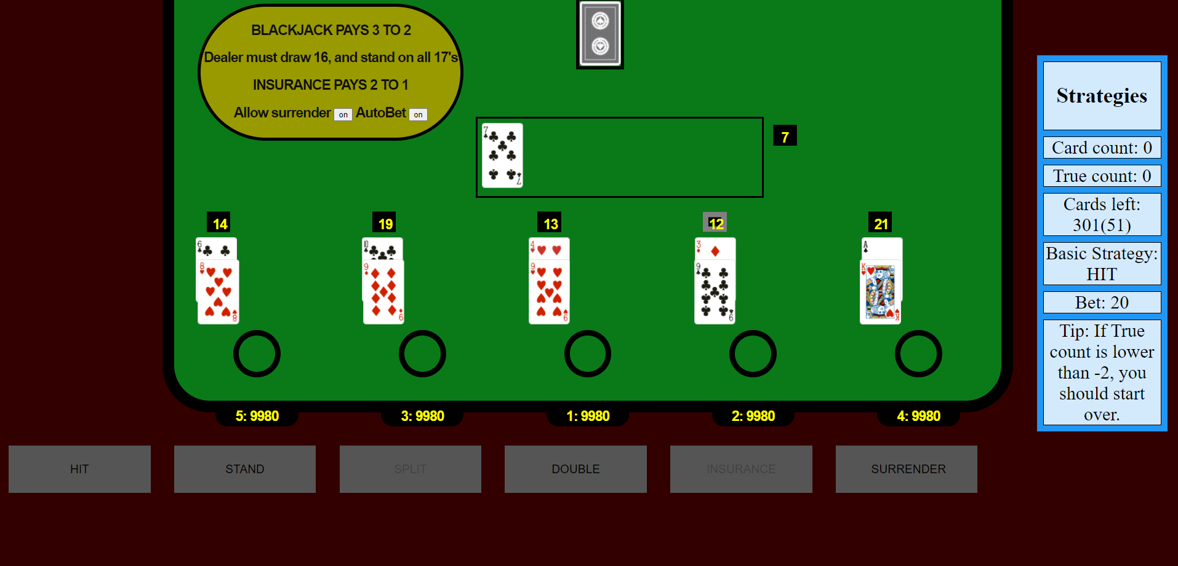

Obrázek / screenshot programu

### Trenažér

Trenažér je s hrou samotnou nejdůležitější částí programu, jedná se v podstatě o informační tabulku, která podává hráči všechny důležité informace, aby hrál správně a zároveň si mohl procvičovat svůj card counting. Z logiky věci se hráči ke každému tahu zobrazuje právě jeden správný tah, protože pouze jeden tah je vždy ten nejlepší.

# Závěr

Na závěr bych chtěl dodat, že mi práce na tomto projektu objasnila mnoha tajemství užití matematiky v karetních hrách, které se již z principu zdají být čistě náhodné, také jsem se dozvěděl mnoho o různých psychologických jevech, které působí na lidi v kasinech. Chtěl bych dodat, že nijak nepodporuji hazard a ani se nijak neplánuji v čemkoliv co je s hazardem vzpjato angažovat, tuto práci jsem si vybral spíše proto, abych pochopil a do jisté míry se i naučil, jak jsou nějací lidé schopný získat v podstatě zaručený zisk, z něčeho, na čem většina ostatních lidí pouze tratí.

# Bibliografie

1. **French-suited playing cards - Wikipedia. [online]. Dostupné z: https://en.wikipedia.org/wiki/French-suited_playing_cards. [Online]**

**2. Blackjack – Wikipedie. [online]. Dostupné z: https://cs.wikipedia.org/wiki/Blackjack. [Online]**

**3. Blackjack split: what it means and when to do it. The Telegraph - Telegraph Online, Daily Telegraph, Sunday Telegraph - Telegraph [online]. [Online] Copyright © Telegraph Media Group Limited 2021 [cit. 27.04.2021]. Dostupné z: https://www.telegraph.co.uk/betting/casino-guides/blackjack/split/.**

**4. Mini-Course - Card Counting Mini-Course Opt In - Blackjack Apprenticeship. Card Counting Training - Counting Cards - Blackjack Apprenticeship [online]. Copyright © 2021 [cit. 27.04.2021]. [Online] Dostupné z: https://www.blackjackapprenticeship.com/card-counting-mini-course-opt-in/.**

**5. The History of Blackjack. Las Vegas Bartending School and Casino Dealer School - Crescent School of Gaming and Bartending [online]. Dostupné z: https://crescent.edu/post/the-history-of-blackjack. [Online]**

**6. The History of Blackjack - NewsWatchTV. [online]. Copyright © NewsWatch [cit. 27.04.2021]. Dostupné z: https://newswatchtv.com/2018/10/09/the-history-of-blackjack/. [Online]**

**7. https://blackjackdoc.com/history-of-card-counting.htm Copywriting 2020. BlackJackDoc. All rights reserved. [Online]**

**8. Techniques for Mastering True Count Conversion - YouTube. YouTube [online]. Copyright © 2021 Google LLC [cit. 27.04.2021]. Dostupné z: https://www.youtube.com/watch?v=1ClRkNxinB8. [Online]**

**9. The 2 Most Valuable Blackjack Deviations - YouTube. YouTube [online]. Copyright © 2021 Google LLC [cit. 27.04.2021]. Dostupné z: https://www.youtube.com/watch?v=E8Tdvgpdbrc. [Online]**

**10. The Rules Behind Splitting Aces « Blackjack Online. Blackjack Online [online]. Copyright © 2021 [cit. 27.04.2021]. Dostupné z: https://www.blackjackonline.net/guide/the-rules-behind-splitting-aces/. [Online]**

**11. Hit or Stand - Blackjack Rules and Strategy. Hit or Stand - Blackjack Strategy Game & Trainer [online]. Copyright © 2011 HitorStand.net. All rights reservered. [cit. 27.04.2021]. Dostupné z: http://www.hitorstand.net/strategy.php. [Online]**

**Seznam obrázků**

[Obrázek 1/Tabulka perfektní strategie https://www.blackjackapprenticeship.com/blackjack-strategy-charts/ ………………………………………………………………………………...8](https://d.docs.live.net/df4b86900ccae57f/Documents/GitHub/BlackJackPro---Trainer/Blackjack.docx#_Toc65755949)

Obrázek 2/ screenshot programu 10